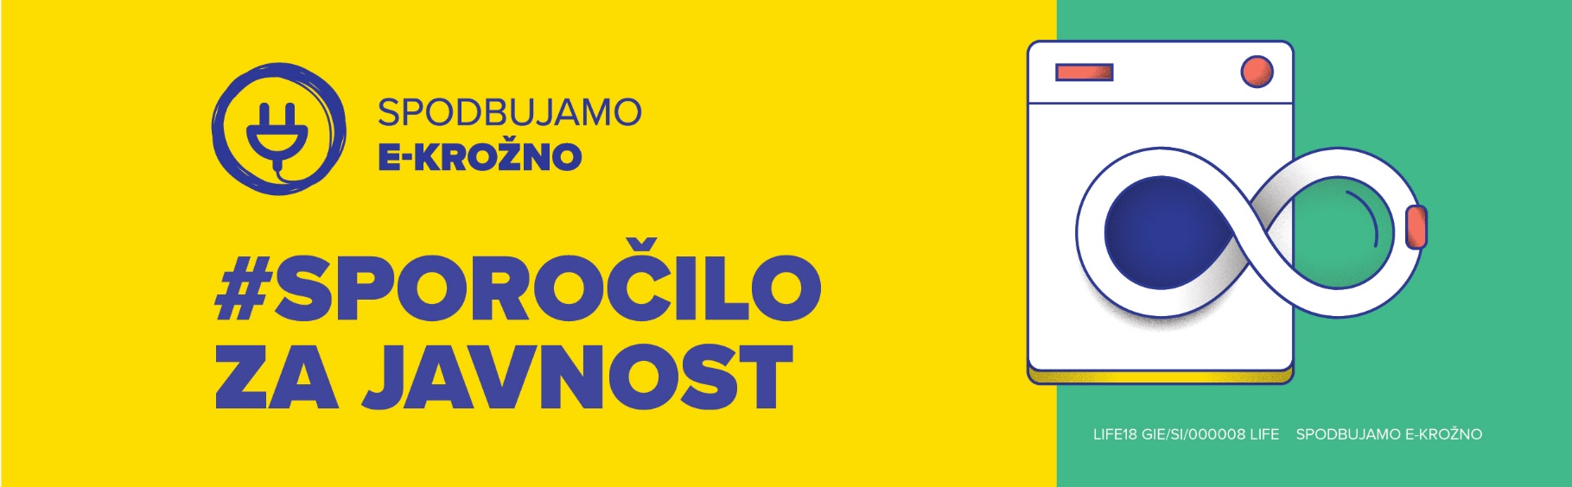

Rogaška Slatina, 6. april 2022

POSTAVITEV KOTIČKA ZA ODDAJO ŠE DELUJOČIH APARATOV
NA ZBIRNEM CENTRU TUNCOVEC IN
AKCIJA ZBIRANJA ŠE DELUJOČIH APARATOV

Raziskave kažejo, da se med zbranimi e-odpadki nahaja 2% še delujočih aparatov in dobro je, da jih zajamemo, saj jim tako lahko podaljšamo njihovo življenjsko dobo. Družba ZEOS, d.o.o. v ta namen po Sloveniji postavlja kotičke za ponovno uporabo. Enega so danes skupaj z OKP Javno podjetje za komunalne storitve Rogaška Slatina, d.o.o. predali v uporabo na Zbirnem centru Tuncovec, kjer so obenem napovedali tudi 14-dnevno akcijo zbiranja še delujočih aparatov. Vse zbrane aparate v kotičku in v akciji bodo pregledovali v procesu ponovne uporabe in jih predajali nazaj v CPU Rogaška Slatina, kjer bodo našli nove lastnike.
»ALI VESTE,
DA SE MED E-ODPADKI ZBEREJO TUDI ŠE DELUJOČI APARATI, KI JIH ZA VEDNO IZGUBIMO?«

Predaja kotička za ponovno uporabo

Na Zbirnem centru Tuncovec je bila danes uradna predaja rumenega kotička, na kateri so predstavniki zgoraj omenjenih organizacij skupaj z županom Občine Rogaška Slatina in direktorjem OKP Rogaška Slatina podpisali posebno listino, v kateri so se zavezali k skupnem cilju – zbrati čim več aparatov, ki jih bodo lahko predali v ponovno uporabo.

Direktor ZEOS, d.o.o. Emil Šehić: »Potrošniška družba smo in proizvajamo vedno več e-odpadkov, vedno več je drobne elektronike, ki jo ljudje instinktivno kupujejo in zelo hitro zavržejo med odpadke. V preteklosti smo v sklopu projektov že poskrbeli za odpadno elektroniko z mrežo uličnih zbiralnikov, sedaj v sklopu novega projekta pa želimo zajeti tudi druge elemente krožnega gospodarstva. Veseli smo, da je bilo pri nas sicer tudi že prej nekaj infrastrukture za ponovno uporabo, ampak elektronika je vedno specifična zaradi tehnike in varnosti, zato smo sedaj postavili kotičke, ki so namenjeni prav še delujočim aparatom. Ne samo količine e-odpadkov, tudi ozaveščenost ljudi se je pri nas v zadnjih letih dvignila, zato mislim, da bodo kotiček ljudje lepo sprejeli.«

Direktor OKP javno podjetje za komunalne storitve Rogaška Slatina d.o.o. mag. Bojan Pirš:
»Tukajšnji center ponovne uporabe je bil prvi v Sloveniji in vse od leta 2010 se je prineslo in odneslo iz njega veliko stvari. Center ponovne uporabe pripomore k zmanjševanju odlaganja odpadkov, sicer ne gre za velike količine in gre bolj za veselje ljudi, ki imajo možnost nekaj delujočega še kam oddati. Vesel sem, da danes uradno predajamo kotiček za ponovno uporabo aparatov, saj obiskovalci centra kar povprašujejo po teh izdelkih.«

Župan Občine Rogaška Slatina mag. Branko Kidrič: »Vesel sem, da smo v občini že pred leti uspeli vzpostaviti center ponovne uporabe, ki veliko in lepo sodeluje z OKP Rogaška Slatina. Že takrat smo si prizadevali pokazati naši občini, da bi stvari, ki so posamezniku odveč in še uporabne, ne ležale na odlagališču, ampak dobile možnost za novo življenje. Danes samo še nadgrajujemo to zgodbo, tudi zavest občanov in občank, ki bodo prihajali v center ponovne uporabe. Vesel sem, da smo ponovno v trendu, tudi na področju e-opreme.«

Direktorica CPU d.o.o., so.p. – PE Rogaška Slatina dr. Marinka Vovk: »Izpostavila bi pomen prednostnega reda ravnanja z odpadki, ki v ospredje postavlja pomen okoljskega ozaveščanja za preprečevanje nastajanja odpadkov in ponovno uporabe. S prevzemom še uporabne električne in elektronske opreme iz kotička za ponovno uporabo bo vzpostavljen temeljni cilj krožnega gospodarstva, ki poleg varčevanja z viri in energijo omogoča zelena delovna mesta in vzpostavlja trajnostni model potrošnje.«

Kotiček je označen z rumeno tablo in tako nezgrešljiv. V kotičkih se zbira aparate, ki so delujoči in primerni za ponovno uporabo: belo tehniko – pralne stroje, hladilnike, pečice, male gospodinjske aparate, zabavno elektroniko – radie, zvočnike, LCD televizije in monitorje, svetila, računalniško opremo ter orodje za dom in vrt; skratka vse naprave, ki delujejo na elektriko ali baterije.

Predstavitveni VIDEO: Kotiček za ponovno uporabo skozi oči dveh zakoncev

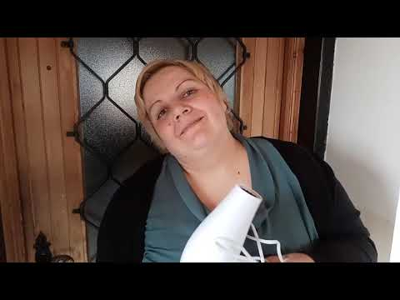

Kotičkov je po Sloveniji sedaj postavljenih sicer že 40, s postavitvijo pa družba še ni zaključila. Vse njihove lokacije lahko najdete na spletnem zemljevidu na www.zeos.si, ki je pred kratkim postala prava spletna platforma krožnega gospodarstva, na kateri se lahko tudi najde aparate, ki so pripravljeni na ponovno uporabo.

Akcija zbiranja še delujočih aparatov

V zbiralni akciji še delujočih aparatov, ki bo potekala med 11. in 22. aprilom 2022 na vseh lokalnih zbirnih centrih (ZC Tuncovec, ZC Bistrica ob Sotli, ZC Kozje, ZC Šmarje pri Jelšah, ZC Pristava pri Mestinju) želijo organizatorji seznaniti občane in občanke o možnosti oddaje še delujočih apratov v stalni kotiček za ponovno uporabo, ki je postavljen na ZC Tuncovec in zbrati čim več še delujočih aparatov. Prvih 100, ki bodo na eno izmed lokacij v času njihovega uradnega delavnika prinesli vsaj en še delujoči aparat, bo nagrajenih.

Kaj se zbira v kotičku in v zbiralni akciji

Zbira se še delujoče aparate, ki so primerni za ponovno uporabo: bela tehnika – pralni stroji, hladilniki, pečice, mali gospodinjski aparati, zabavna elektronika – radio, zvočniki, LCD televizija in monitorji, svetila, računalniška oprema ter orodje za dom in vrt; skratka vse naprave, ki delujejo na elektriko ali baterije. Vse zbrane aparate tako v akciji kot tudi kasneje v stalnem kotičku bodo pregledali v procesu ponovne uporabe in jih predali nazaj v CPU Rogaška Slatina, kjer bo aparat našel novega lastnika.

Vabljeni vsi občanke in občani, da v naslednjih dveh tednih sodelujete v akciji zbiranja aparatov, kasneje pa ob priliki, da boste imeli na voljo aparat, ki še deluje, obiščete Zbirni center Tuncovec in ga oddate v rumeni kotiček ter poskrbite, da bo dobil novega lastnika.

Dodatne informacije: Urša Dolinšek / T: 01 235 52 55 / E: urska.dolinsek@zeos.si / W: krozno.zeos.si

Organizatorji

Kotiček in akcija se izvajajo v sklopu projekta Life Spodbujamo e-krožno pod sloganom #Še sem uporaben! v organizaciji družbe ZEOS, d.o.o. s projektnima partnerjema Zbornico komunalnega gospodarstva pri GZS in podjetjem TSD, d.o.o. in lokalnima partnerjema OKP Javno podjetje za komunalne storitve Rogaška Slatina, d.o.o. in CPU Rogaška Slatina. Projekt je sofinanciran s strani Ministrstva za okolje in prostor RS ter Evropske komisije.

